Maduro de Caracas à New-York (publié le 9 janvier)

Le 3 janvier, les Etats-Unis ont enlevé le président Nicolàs Maduro à Caracas, la capitale du Venezuela. Maduro est aujourd’hui en prison. Il va être jugé pour terrorisme lié à un énorme trafic de drogue. Tout le monde sait que ce n’est pas vrai. Les Etats-unis veulent se débarasser d’un président qui ne leur obéit pas.

Comment Maduros a été enlevé? Le 3 janvier, les Etats-Unis ont enlevé le président du Venezuela Nicolas Maduro. Nicolas Maduro se trouvait dans un bâtiment sécurisé à Caracas. L’armée américaine a bombardé Caracas pour détruire des défenses de l’armée vénézuélienne. Ensuite, des hélicoptères américains ont déposé des soldats des forces spéciales. Ces militaires ont attaqué le bâtiment sécurisé et enlevé Maduro. Maduro a été emmené par hélicoptère sur un bateau jusqu’à la base américaine de Guantanamo. Puis, un avion l’a amené à New-York. 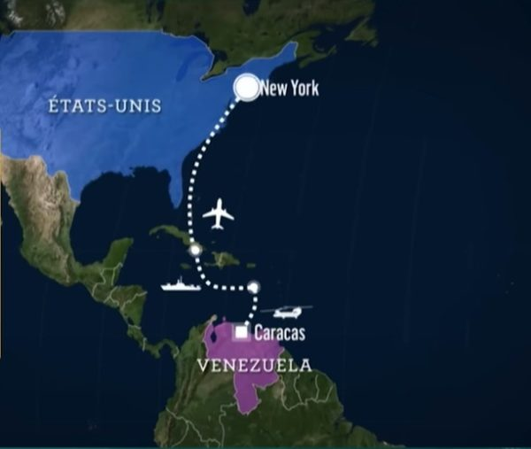

Où se trouve le Venezuela?

Le Venezuela est un pays d’Amérique du Sud. La distance entre le Venezuela et la Belgique est de 7 800 kilomètres

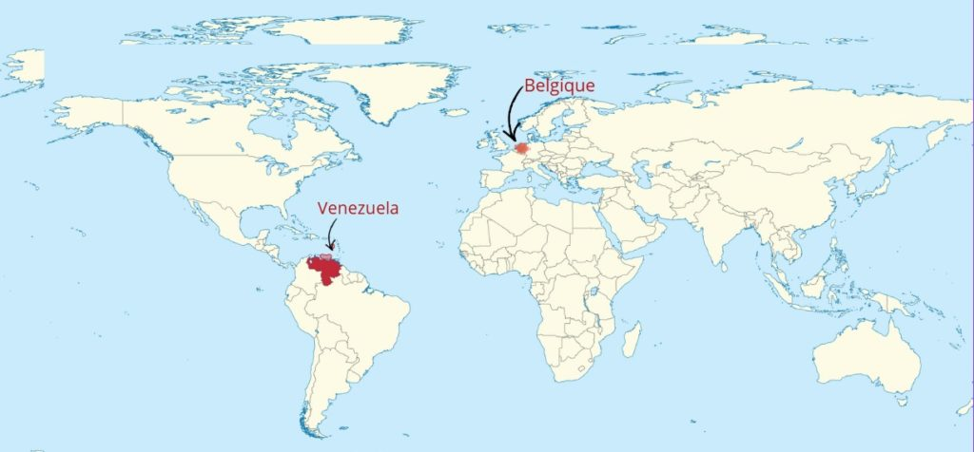_{Source Wikimedia}

Les pays d’Amérique du Sud

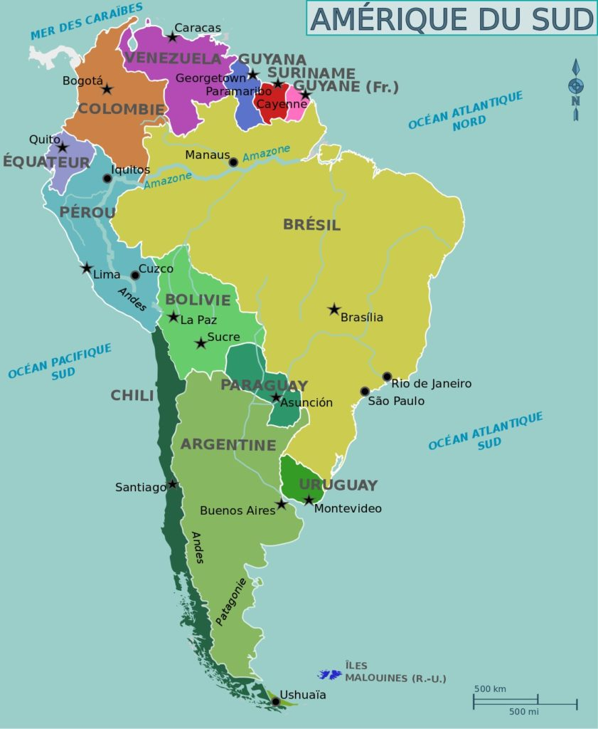_{Source Wikimedia}

Maduro de Caracas à New‑York – Exercices

Exercice 1 – Se repérer avec les cartes

A. Observer la carte du monde.
1. Le Venezuela se trouve en :
☐ Europe ☐ Afrique ☐ Amérique du Sud
2. La Belgique se trouve en :
☐ Amérique du Nord ☐ Europe ☐ Asie
3. Entourer le bon mot :
Le Venezuela est loin / près de la Belgique.
B. Compléter les phrases.
1. Le Venezuela est un pays d’……………………………………
2. La Belgique est un pays d’……………………………………
3. La distance entre la Belgique et le Venezuela est de 7 800 …………………………
C. Question.
Pourquoi peut-on dire que le Venezuela est très loin de la Belgique ?

Exercice 2 – Comprendre le texte
- Vrai ou faux.
1. Nicolás Maduro est président du Venezuela. ☐ Vrai ☐ Faux
2. Il a été enlevé à New‑York. ☐ Vrai ☐ Faux
3. Les États-Unis disent qu’il est lié au trafic de drogue. ☐ Vrai ☐ Faux
4. Le texte dit que ces accusations sont vraies. ☐ Vrai ☐ Faux
- Remettre les actions dans l’ordre.
☐ Maduro est emmené à New‑York
☐ Des soldats américains arrivent à Caracas
☐ Maduro est en prison
☐ Le bâtiment où se trouve Maduro est attaqué
- Répondre par une phrase courte.
1. Où se trouvait Maduro quand il a été enlevé ?
2. Pourquoi, selon le texte, les États‑Unis veulent se débarrasser de Maduro ?

Correction
Exercice 1
A1. Amérique du Sud
A2. Europe
A3. Loin
B1. Amérique du Sud
B2. Europe
B3. kilomètres
C. Oui parce qu’il y a environ 7 800 km entre les deux pays.
Exercice 2
A. 1. Vrai 2. Faux 3. Vrai 4. Faux
B. Ordre correct :
1. Des soldats américains arrivent à Caracas
2. Le bâtiment est attaqué
3. Maduro est emmené à New‑York
4. Maduro est en prison
C. Phrases
1. Maduro se trouvait à Caracas.
2. Maduro a été enlevé parce qu’il ne leur obéit pas.

